
Об утверждении регламента государственной услуги "Выдача лицензии, переоформление, выдача дубликатов лицензии на оказание услуг по складской деятельности с выдачей зерновых расписок"
Утративший силу
Постановление Атырауского областного акимата Атырауской области от 23 мая 2014 года № 151. Зарегистрировано Департаментом юстиции Атырауской области 10 июня 2014 года № 2930. Утратило силу постановлением акимата Атырауской области от 06 ноября 2015 года № 338
Примечание РЦПИ.
В тексте документа сохранена пунктуация и орфография оригинала.
Сноска. Утратило силу постановлением акимата Атырауской области от 06.11.2015 № 338 (вводится в действие по истечении десяти календарных дней после дня его первого официального опубликования).
В соответствии c пунктом 3 статьи 16 Закона Республики Казахстан от 15 апреля 2013 года "О государственных услугах" акимат Атырауской области ПОСТАНОВЛЯЕТ:
1. Утвердить регламент государственной услуги "Выдача лицензии, переоформление, выдача дубликатов лицензии на оказание услуг по складской деятельности с выдачей зерновых расписок", согласно приложению к настоящему постановлению.
2. Контроль за исполнением настоящего постановления возложить на Дюсембаева Г. – первого заместителя акима области.
3. Настоящее постановление вводится в действие по истечении десяти календарных дней после дня его первого официального опубликования, но не ранее введения в действие постановления Правительства Республики Казахстан от 28 февраля 2014 года № 160 "Об утверждении стандарта государственной услуги "Выдача лицензии, переоформление, выдача дубликатов лицензии на оказание услуг по складской деятельности с выдачей зерновых расписок".
Аким области | Б. Измухамбетов

Приложение к постановлению
акимата Атырауской области
от 23 мая 2014 года № 151
Утвержден постановлением
акимата Атырауской области
от 23 мая 2014 года № 151
Регламент государственной услуги "Выдача лицензии, переоформление, выдача дубликатов лицензии на оказание услуг по складской деятельности с выдачей зерновых расписок"
1. Общие положения
1. Государственная услуга "Выдача лицензии, переоформление, выдача дубликатов лицензии на оказание услуг по складской деятельности с выдачей зерновых расписок" (далее – государственная услуга) оказывается местным исполнительным органом государственным учреждением "Управление сельского хозяйства Атырауской области" (далее - услугодатель), расположенного по адресу: г.Атырау, ул. Айтеке би 77, телефоны 8(7122) 35-45-90, 35-50-31, в том числе через веб-портал "электронного правительства": www. egov. kz (далее - портал).
2. Форма оказания государственной услуги - электронная (частично автоматизированная) и (или) бумажная.
3. Результат оказания государственной услуги - лицензия, переоформление, дубликат лицензии на оказание услуг по складской деятельности с выдачей зерновых расписок (далее – лицензия) либо мотивированный ответ об отказе в оказании государственной услуги в случаях и по основаниям, предусмотренным пунктом 10 Стандарта государственной услуги "Выдача лицензии, переоформление, выдача дубликатов лицензии на оказание услуг по складской деятельности с выдачей зерновых расписок", утвержденного постановлением Правительства Республики Казахстан от 28 февраля 2014 года № 160 "Об утверждении стандарта государственной услуги "Выдача лицензии, переоформление, выдача дубликатов лицензии на оказание услуг по складской деятельности с выдачей зерновых расписок" (далее - Стандарт).
Форма предоставления результата оказания государственной услуги: электронная и (или) бумажная.
2. Описание порядка действий структурных подразделений (работников) услугодателя в процессе оказания государственной услуги
4. Основанием для начала процедуры по оказанию государственной услуги:
посредством портала является запрос в форме электронного документа, удостоверенного электронной цифровой подписью (далее – ЭЦП) услугополучателя.
при обращении к услугодателю является заявление по форме согласно приложению 1 к Стандарту.
5. Содержание каждой процедуры (действия), входящей в состав процесса оказания государственной услуги.
при выдаче лицензии:
1) специалист канцелярии услугодателя с момента подачи услугополучателем необходимых документов указанных в пункте 9 Стандарта в течение 30 (тридцати) минут их принимает и осуществляет регистрацию. Результат – направляет документы на резолюцию руководству услугодателя;
2) руководство услугодателя ознакамливается в течение 30 (тридцати) минут с входящими документами и определяет ответственного исполнителя услугодателя. Результат – направляет документы для оказания государственной услуги ответственному исполнителю услугодателя;
3) ответственный исполнитель услугодателя рассматривает в течение 10 (десяти) рабочих дней поступившие документы, готовит проект лицензии или мотивированный ответ об отказе в оказании государственной услуги. Результат - передает руководству для подписания оформленную лицензию услугодателя либо мотивированный ответ об отказе;
4) руководство услугодателя подписывает в течение 30 (тридцати) минут лицензию или мотивированный ответ об отказе в оказании государственной услуги. Результат – направляет подписанную лицензию или мотивированный ответ об отказе специалисту канцелярии услугополучателя;
5) специалист канцелярии услугодателя выдает в течение 30 (тридцати) минут лицензию или мотивированный ответ об отказе в оказании государственной услуги услугополучателю. Результат – выдача лицензии или мотивированный ответ об отказе услугополучателю.
при переоформлении лицензии:
1) специалист канцелярии услугодателя с момента подачи услугополучателем необходимых документов указанных в пункте 9 Стандарта в течение 30 (тридцати) минут их принимает и осуществляет регистрацию. Результат – направляет документы на резолюцию руководству услугодателя.
2) руководство услугодателя рассматривает в течение 30 (тридцати минут) документы и определяет ответственного исполнителя услугодателя. Результат – направляет документы для оказания государственной услуги ответственному исполнителю услугодателя;
3) ответственный исполнитель услугодателя в течение 7 (семи) рабочих дней рассматривает поступившие документы, готовит проект переоформленной лицензии или мотивированный ответ об отказе в оказании государственной услуги услугополучателю. Результат – передает руководству для подписания переоформленную лицензию или мотивированный ответ об отказе;
4) руководство услугодателя в течение 30 (тридцати) минут подписывает переоформленную лицензию или мотивированный ответ об отказе в оказании государственной услуги. Результат – направляет подписанную переоформленную лицензию или мотивированный ответ об отказе специалисту канцелярии услугодателя;
5) специалист канцелярии услугодателя выдает в течение 30 (тридцати) минут переоформленную лицензию или мотивированный ответ об отказе в оказании государственной услуги услугополучателю. Результат – выдача переоформленной лицензии или мотивированный ответ об отказе.
при выдаче дубликата лицензии:
1) специалист канцелярии услугодателя с момента подачи услугополучателем необходимых документов указанных в пункте 9 Стандарта в течение 30 (тридцати) минут их принимает и осуществляет регистрацию. Результат – направляет документы на резолюцию руководству услугодателя;
2) руководство услугодателя в течение 30 (тридцати) минут ознакамливается с входящими документами и определяет ответственного исполнителя услугодателя. Результат – направляет документы для оказания государственной услуги ответственному исполнителю услугодателя;
3) ответственный исполнитель услугодателя в течение 2 (двух) рабочих дней рассматривает поступившие документы, подготавливает проект дубликата лицензии или мотивированный ответ об отказе. Результат – отправляет руководству для подписания подготовленный дубликат лицензии или мотивированный ответ об отказе;
4) руководство услугодателя в течение 30 (тридцати) минут подписывает дубликат лицензии или мотивированный ответ об отказе в оказании государственной услуги. Результат – направляет подписанный дубликат лицензии или мотивированный ответ об отказе специалисту канцелярии услугодателя;
5) специалист канцелярии услугодателя выдает в течение 30 (тридцати) минут дубликат лицензии или мотивированный ответ об отказе в оказании государственной услуги услугополучателю. Результат – выдача дубликата лицензии или мотивированный ответ об отказе.
3. Описание порядка взаимодействия структурных подразделений (работников) услугодателя в процессе оказания государственной услуги
6. Перечень структурных подразделений (работников) услугодателя, которые участвуют в процессе оказания государственной услуги:
1) руководство услугодателя;
2) специалист канцелярии услугодателя;
3) ответственный исполнитель услугодателя.
7. Описание последовательности процедур (действий) по оказанию государственной услуги при выдаче лицензии приведено в приложении 1 к настоящему Регламенту, при переоформлении лицензии в приложении 2 к настоящему Регламенту, при выдаче дубликата лицензии в приложении 3 к настоящему Регламенту.
4. Описание порядка взаимодействия с центром обслуживания населения и (или) иными услугодателями, а также порядка использования информационных систем в процессе оказания государственной услуги
8. Описание порядка обращения и последовательности процедур (действий) услугополучателя при оказании государственной услуги через портал (диаграмма № 1 порядок использования информационных систем в процессе оказания государственной услуги через портал приведена в приложении 4 к настоящему Регламенту).
1) услугополучатель осуществляет регистрацию на портале с помощью своего регистрационного свидетельства ЭЦП, которое хранится в интернет-браузере компьютера услугополучателя (осуществляется для незарегистрированных услугополучателей на портале);
2) процесс 1 – прикрепление в интернет-браузер компьютера услугополучателя регистрационного свидетельства ЭЦП, процесс ввода услугополучателем пароля (процесс авторизации) на портале для получения государственной услуги;
3) условие 1 – проверка на портале подлинности данных о зарегистрированном услугоплучателя через логин (ИИН/БИН) и пароль;
4) процесс 2 – формирование портале сообщения об отказе в авторизации в связи с имеющимися нарушениями в данных услугополучателя;
5) процесс 3 – выбор услугополучателем услуги, указанной в настоящем Регламенте, вывод на экран формы запроса для оказания услуги и заполнение услугополучателем формы (ввод данных) с учетом ее структуры и форматных требований, прикреплением к форме запроса необходимых документов в электронном виде;
6) процесс 4 – оплата услуги на ПШЭП, а затем эта информация поступает в ИС ГБД "Е-лицензирование";
7) условие 2 – проверка в ИС ГБД "Е-лицензирование" факта оплаты за оказание услуги;
8) процесс 5 – формирование сообщения об отказе в запрашиваемой услуге, в связи с отсутствием оплаты за оказание услуги в ИС ГБД "Е-лицензирование";
9) процесс 6 - выбор услугополучателем регистрационного свидетельства ЭЦП для удостоверения (подписания) запроса;
10) условие 3 – проверка на портале срока действия регистрационного свидетельства ЭЦП и отсутствия в списке отозванных (аннулированных) регистрационных свидетельств, а также соответствия идентификационных данных между ИИН/БИН указанным в запросе, и ИИН/БИН указанным в регистрационном свидетельстве ЭЦП;
11) процесс 7 – формирование сообщения об отказе в запрашиваемой услуге в связи с не подтверждением подлинности ЭЦП услугополучателя;
12) процесс 8 – удостоверение (подписание) посредством ЭЦП услугополучателя заполненной формы (введенных данных) запроса на оказание услуги;
13) процесс 9 – регистрация электронного документа (запроса услугополучателя) в ИС ГБД "Е-лицензирование" и обработка запроса в ИС ГБД "Е-лицензирование";
14) условие 4 – проверка услугодателем соответствия услугополучателя квалификационным требованиям и основаниям для выдачи лицензии;
15) процесс 10 – формирование сообщения об отказе в запрашиваемой услуге в связи с имеющимися нарушениями в данных услугополучателя в ИС ГБД Е-лицензирование";
16) процесс 11 – получение услугополучателем результата услуги (электронная лицензия), сформированной ПЭПом. Электронный документ формируется с использованием ЭЦП услугодателя.
9. Справочник бизнес-процессов оказания государственной услуги "Выдача лицензии, переоформление, выдача дубликатов лицензии на оказание услуг по складской деятельности с выдачей зерновых расписок" при выдаче лицензии приведен в приложении 5, при переоформлении лицензии в приложении 6, при выдаче дубликата в приложении 7 к настоящему Регламенту.
Сноска. Регламент дополнен пунктом 9 в соответствии с постановлением акимата Атырауской области от 29.08.2014 № 268(вводится в действие по истечении десяти календарных дней после дня его первого официального опубликования).
Приложение 1 к регламенту
государственной услуги "Выдача
лицензии, переоформление, выдача
дубликатов лицензии на оказание
услуг по складской деятельности
с выдачей зерновых расписок"
Описание последовательности процедур (действий), с указанием длительности каждой процедуры (действия) при выдаче лицензии
Сноска. Приложение 1 в редакции постановления акимата Атырауской области от 29.08.2014 № 268 (вводится в действие по истечении десяти календарных дней после дня его первого официального опубликования).
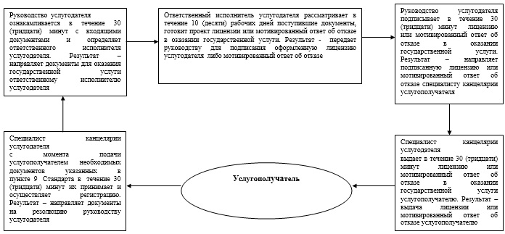
Приложение 2 к регламенту
государственной услуги "Выдача
лицензии, переоформление, выдача
дубликатов лицензии на оказание
услуг по складской деятельности
с выдачей зерновых расписок"
Описание последовательности процедур (действий), с указанием длительности каждой процедуры (действия) при переоформлении лицензии
Сноска. Приложение 2 в редакции постановления акимата Атырауской области от 29.08.2014 № 268 (вводится в действие по истечении десяти календарных дней после дня его первого официального опубликования).
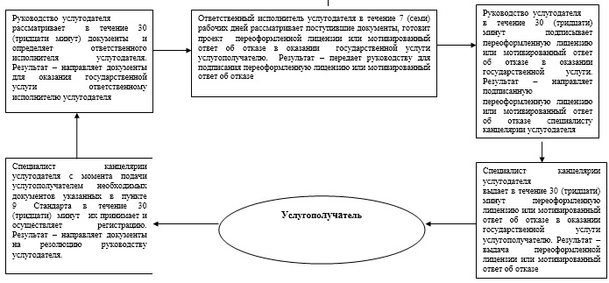
Приложение 3 к регламенту
государственной услуги "Выдача
лицензии, переоформление, выдача
дубликатов лицензии на оказание
услуг по складской деятельности
с выдачей зерновых расписок"
Описание последовательности процедур (действий), с указанием длительности каждой процедуры (действия) при выдаче дубликата лицензии
Сноска. Приложение 3 в редакции постановления акимата Атырауской области от 29.08.2014 № 268 (вводится в действие по истечении десяти календарных дней после дня его первого официального опубликования).
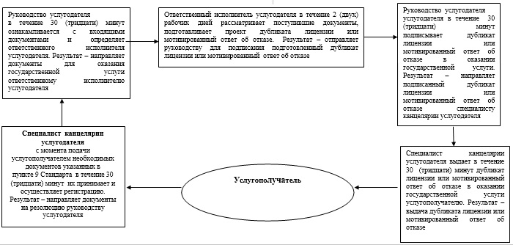
Приложение 4 к регламенту
государственной услуги "Выдача
лицензии, переоформление, выдача
дубликатов лицензии на оказание
услуг по складской деятельности
с выдачей зерновых расписок"
Порядок использования информационных систем в процессе оказания государственной услуги через портал

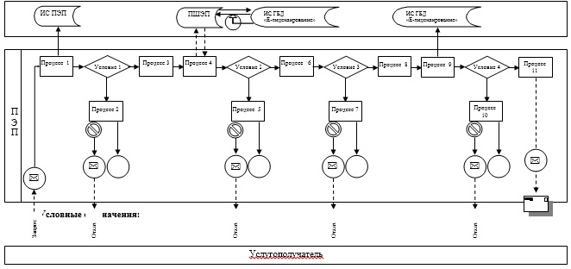

Условные обозначения:

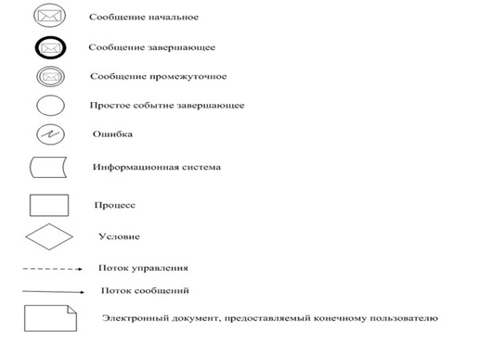

Приложение 5 к регламенту
государственной услуги "Выдача
лицензии, переоформление, выдача
дубликатов лицензии на оказание
услуг по складской деятельности
с выдачей зерновых расписок"
Справочник бизнес-процессов оказания государственной услуги Содержание каждой процедуры (действия), входящей в состав процесса оказания государственной услуги при выдаче лицензии:
Сноска. Регламент дополнен приложением 5 в соответствии с постановлением акимата Атырауской области от 29.08.2014 № 268 (вводится в действие по истечении десяти календарных дней после дня его первого официального опубликования).
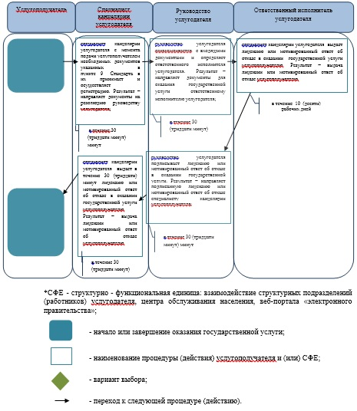
Приложение 6 к регламенту
государственной услуги "Выдача
лицензии, переоформление, выдача
дубликатов лицензии на оказание
услуг по складской деятельности
с выдачей зерновых расписок"
Справочник бизнес-процессов оказания государственной услуги
Содержание каждой процедуры (действия), входящей в состав процесса оказания государственной услуги при переоформлении лицензии
Сноска. Регламент дополнен приложением 6 в соответствии с постановлением акимата Атырауской области от 29.08.2014 № 268 (вводится в действие по истечении десяти календарных дней после дня его первого официального опубликования).
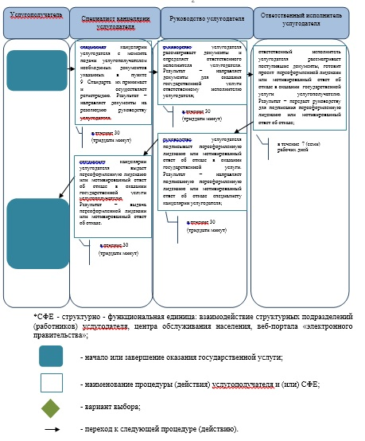
Приложение 7 к регламенту
государственной услуги "Выдача
лицензии, переоформление, выдача
дубликатов лицензии на оказание
услуг по складской деятельности
с выдачей зерновых расписок"
Справочник бизнес-процессов оказания государственной услуги
Содержание каждой процедуры (действия), входящей в состав процесса оказания государственной услуги, выдача дубликатов лицензии
Сноска. Регламент дополнен приложением 7 в соответствии с постановлением акимата Атырауской области от 29.08.2014 № 268 (вводится в действие по истечении десяти календарных дней после дня его первого официального опубликования).
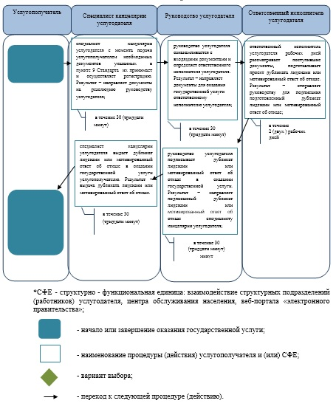

© 2012. РГП на ПХВ «Институт законодательства и правовой информации Республики Казахстан» Министерства юстиции Республики Казахстан

